SISTEMA DE RECURSOS HUMANOS PARA EL INSTITUTO NACIONAL DE DESARROLLO RURAL Y DE LA TIERRA “INDERT”

Alumno
Adrian David Mora Viera

PROFESOR/ES:

Proyecto presentada a la Facultad de Tecnología Informática, de la Universidad Tecnológica Intercontinental para la aprobación del modulo de:

Sampletext

Asunción – Paraguay
2024

Tabla de contenido

1. INTRODUCCIÓN 7
PORTAFOLIO DE PROSPECTOS DE INVESTIGACIÓN 7
Datos de la empresa 7
Description de la organización 7
Organigrama de la organización 7
Planteamiento del Problema 8
Formulación del problema 8
Pregunta Genérica 8
Preguntas específicas 8
Objetivo de Investigación 8
Objetivo Genérico 8
Objetivo Específico 8
Justificación de la investigación 9
2. REDUCCION DE INFORMACIONES 9
Extracción del Evento 9
Cuadro de Requerimiento 9
Lista de Requerimiento o alcance técnico 10
3. INTERVENCIÓN 10
Pregunta General 10
Preguntas Específicas 10
Objetivo General 10
Objetivos Específicos 11
La descripción del producto o situación esperada 11
Los involucrados del proyecto 11
Diagrama de Gantt del desarrollo de las etapas 11
Presupuesto 12
4. SUSTENTO TEÓRICO 13
Antecedentes de software 13
Bases teóricas 13
Herramientas a utilizar 13
Aspectos Legales 13
5. ASPECTOS METODOLÓGICOS 15
Modalidad de la Investigación 15
Técnicas de Recolección de Datos 15
Modalidad en la Determinación del Problema 15
Análisis de la Documentación 15
Usuarios 16
6. REFERENCIAS 16
7. APENDICE 17
RELEVAMIENTO 17

- INTRODUCCIÓN

PORTAFOLIO DE PROSPECTOS DE INVESTIGACIÓN

Datos de la empresa
Nombre: Instituto de Desarrollo Rural y de la Tierra
Teléfono: (+595 21) 439 - 5000
Ubicación: Tacuari 276 esq/ Mcal. Estigarribia
Ciudad: Asunción
E-mail: utics@indert.gov.py / indert.utic@gmail.com
Sitio web: indert.gov.py

Descripción de la organización

El Instituto Nacional de Desarrollo Rural y de la Tierra – INDERT, es una Entidad del Estado, creada por Ley N° 2419/04 como persona jurídica autárquica de derecho publico. Mantiene relaciones con el Poder Ejecutivo, a través del Ministerio de Agricultura y Ganaderia.

El Instituto tiene su domicilio en la Capital de la Republica y establece en el interior del país las dependencias requeridas para el cumplimiento de sus fines.

Según la Ley N° 2419 del 15 de Julio del 2004, “El Instituto tendrá por objetivo promover la integración armonica de la población campesina al desarrollo económico y social de la Nacion, conforme al mandato de la Constitucion Nacional. Articulos 114°, 115°, y 116°

Para ello el instituto adecuara la estructura agraria, promoviendo el acceso a la tierra rural, saneando y regularizando su tenencia, coordinando y creando las condiciones propicias para el desarrollo que posibilite el arraigo conducente a la consolidación de los productores beneficiarios, configurando una estrategia que integra participación, productividad y sostenibilidad ambiental”.

Mision – Tembipota

Promover la integración armónica de la población campesina al desarrollo económico y social de la Nación.

Omba’apova’erã tapicha’aty okaraygua ojeroike hag̃ua jekupytýpe Tetã virureko ha tekoaty ñemoakãrapu’ãme.

Vision - Tembihecha

En el Paraguay existe un acceso equitativo a la tierra, a una agricultura diversificada, sostenible y a los factores que contribuyen al logro de un desarrollo humano, en condiciones de seguridad jurídica y administrativa con la participación solidaria y comprometida de la sociedad.

Paraguáipe ojehupyty joja yvy, ñemitỹmby opaichaguáva, ojeguereko katuíva ha opaite mba’e oipytyvõva tapichakuéra oñakãrapu’ã hag̃ua, tekome’ẽmby ha tembiapokuatia ñangareko ryepýpe, tekoaty jeroike mba’erechakuaa ha ñemba’apo añétepe.

Organigrama de la organización

Organigrama de la institución a nivel gerencial

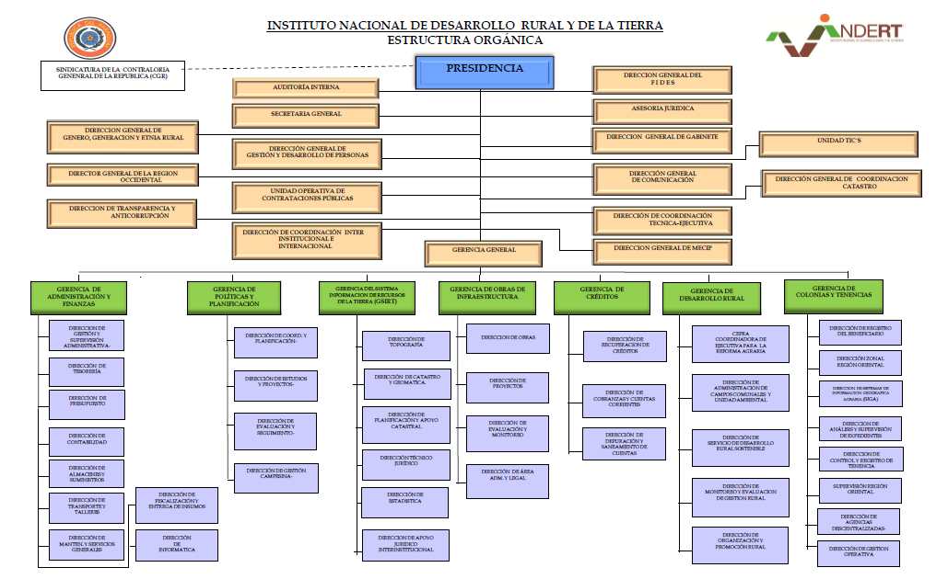

Organigrama de la Dirección General de Gestión y Desarrollo de Personas

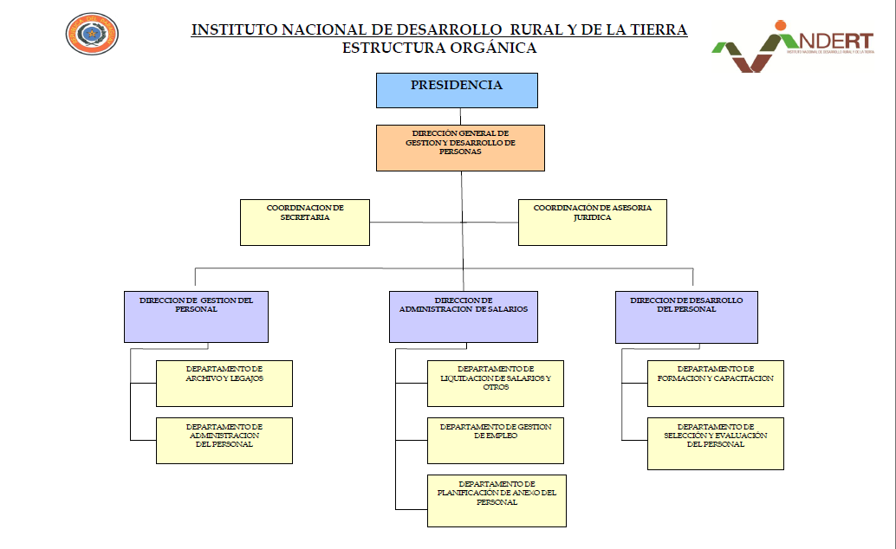

Planteamiento del Problema
En base al relevamiento realizado en el Instituto Nacional de Desarrollo Rural y de la Tierra, se pudieron detectar los siguientes inconvenientes:
En el área de la gestión y desarrollo de personas.
La permanencia en el lugar del trabajo: Actualmente no se cuenta con un método para controlar la permanencia de los funcionarios en sus lugares de trabajo, por lo que sucede el caso de que algunos funcionarios marcan su entrada, se retiran de sus lugares de trabajos sin una justificación previa y regresan en el horario de salida. Los funcionarios deben presentar una solicitud de permiso a la Dirección General de Gestión del Personal a través de un formulario con visto bueno del Director del área, de forma fisica.
En el sistema para la administración de los funcionarios: El sistema con que actualmente cuenta la institución no da la opción de cambio de clave de acceso al sistema a sus usuarios.
Estos inconvenientes identificados en el área de la gestion y desarrollo de personas pueden generar retrasos, influir negativamente en el rendimiento de los funcionarios y una mayor carga de trabajo manual, se recomienda tomar medidas para mejorar los procesos en esta área de la institución.

Formulación del problema

Pregunta Genérica
¿Cómo se procesan la información en el departamento de Recursos Humanos del INDERT?

Preguntas específicas
¿Cuáles son los eventos en el departamento de Recursos Humanos?
¿Cuál es el cuadro de requerimiento que permita obtener los eventos, requerimientos, estímulo y respuesta?
¿Cuál es la lista de requerimiento que permita definir el alcance del sistema en su módulo de Gestión de RR.HH?

Objetivo de Investigación

Objetivo Genérico
Describir el procesamiento de las informaciones en el módulo de Gestión de Recursos Humanos

Objetivo Específico
Identificar los eventos en el módulo de Gestión de Recursos Humanos
Construir el cuadro de requerimiento que permita obtener los eventos, requerimientos, estímulo y respuesta
Elaborar la lista de requerimiento que permita definir el alcance del sistema en el modulo de Gestión de Recursos Humanos.

Justificación de la investigación
El principal objetivo de este estudio es la de encontrar una solución con las técnicas de análisis y diseño a aquellas problemáticas que no está cubriendo todos los aspectos, ya sea legales y de procedimientos, en el área de la gestión y desarrollo de las personas, que la misma permita crecer en infraestructura e interactuar con la gestión de personal.
Mediante la implementación de un sistema informático para la gestión de recursos humanos, permitirá al INDERT tener un mejor control sobre la presencia de los funcionarios en sus puestos de trabajo, registrar la justificación de permisos y mejorar el acesso de los usuarios al sistema, estos beneficios se traducirán en una mayor eficiencia, un mejor costo-beneficio y una mayor retención del personal.

- REDUCCION DE INFORMACIONES

Extracción del Evento
- Jefe/a de selección y evaluación registra el perfil de cargo

- Jefe/a de selección y evaluación registra el currículum

- Jefe/a de selección y evaluación genera el contrato

- Director/a de gestión del personal registra la asistencia

- Director/a de gestión del personal registra la justificación de permisos

- Director/a de gestión del personal registra las sanciones

- Director/a de gestión del personal registra los descuentos

- Director/a de gestión del personal registra los ingresos extra

- Director/a de gestión del personal registra los permisos

- Director/a de desarrollo del personal mantiene los legajos

- Encargado/a de liquidación de salarios gestiona la liquidación de salarios

- Encargado/a de liquidación de salarios gestiona la liquidación del personal

- Encargado/a de liquidación de salarios genera la planilla de aguinaldos

- Encargado/a de liquidacion de salarios genera la bonificación familiar

- Jefe de Administracion del personal mantiene las vacaciones

- Director/a de gestion de desarrollo personal elabora los informes web

Cuadro de Requerimiento
EVENTO | REQUERIMIENTO | ESTIMULO | RESPUESTA
Jefe de Selección y Evaluacion registra el perfil de cargo | Registrar el perfil de cargos | Solicitud de registrar perfil de cargos | Perfil de cargos registrado
Jefe de Selección y Evaluacion registra el curriculum | Registrar curriculum | Solicitud de registrar curriculum | Curriculum registrado
Jefe de Selección y Evaluacion genera el contrato | Generar contratos | Solicitud de generación de contratos | Contrato generado
Director de gestion del personal registra la asistencia | Registrar las asistencias | Solicitud de registrar asistencias | Asistencia registrada
Director de gestión del personal registra la justificación de permiso | Registrar la justificación de permisos | Solicitud de registrar la justificación de permisos | Justificacion de permiso registrada
Director de gestion del personal registra las sanciones | Registrar las sanciones | Solicitud de registrar las sanciones | Sanciones registradas
Director de gestion del personal registra los descuentos | Registrar descuentos | Solicitud de registrar descuentos | Descuentos registrados
Director de gestion del personal registra los ingresos extras | Registrar los ingresos extra | Solicitud de registrar los ingresos extra | Ingresos extra registrados
Director de gestion del personal registra los permisos | Registrar los permisos | Solicitud de registrar los permisos | Permisos registrados
Director de desarrollo del personal mantiene los legajos | Mantener los legajos de los funcionarios | Solicitud de mantener legajos de funcionarios | Legajo del funcionario mantenido.
Encargado de liquidacion de salarios gestiona la liquidacion de salarios | Generar liquidacion de salarios | Solicitud de generar liquidacion de salarios | Liquidacion de salarios gestionado
Director de gestion del personal gestiona la liquidacion del personal | Generar liquidacion del personal | Solicitud de generar liquidacion de personal | Liquidacion de personal gestionado
Encargado de liquidacion de salarios genera la planilla de aguinaldos | Generar planilla de aguinaldos | Solicitud de generar planilla de aguinaldos | Planilla de aguinaldos generado
Encargado de liquidacion de salarios genera la bonificación familiar | Generar bonificación familiar | Solicitud de generar bonificación familiar | Bonificacion familiar generada
Jefe de Administracion del personal mantiene las vacaciones | Mantener vacaciones de los funcionarios | Solicitud de mantener vacaciones de funcionarios | Vacaciones de funcionarios mantenida
Director de gestion del personal elabora los informes web | Elaborar informes web | Solicitud de elaboración de informes | Informes elaborados

Lista de Requerimiento o alcance técnico – Modulo Recursos Humanos

- Registrar perfil de cargos
- Registrar curriculum
- Generar contratos
- Registrar Asistencias
- Registrar Justificacion de Permisos
- Registrar Sancion
- Registrar Descuentos
- Registrar Ingresos Extra
- Registrar Permisos
- Mantener Legajos de Funcionario
- Generar liquidación de salarios
- Generar liquidación del personal
- Generar planilla de aguinaldos
- Generar bonificación familiar
- Mantener Vacaciones
- Elaborar informes web

- INTERVENCIÓN

Pregunta General

¿Cuál es el sistema informático que permite procesar las informaciones en el módulo de Recursos Humanos?

Preguntas Específicas

¿Cuál es el análisis y diseño orientado a objeto para el módulo de Recursos Humanos?
¿Cuáles son las interfaces graficas de usuarios desarrolladas para el módulo de Recursos Humanos?
¿Cuál es el resultado del desarrollo del sistema informático?

Objetivo General

Desarrollar un sistema informático que permita procesar las informaciones en el módulo de Recursos Humanos.

Objetivos Específicos

Elaborar el análisis y diseño orientado a objeto para el módulo de Recursos Humanos
Programar las interfaces graficas de usuarios para el módulo de Recursos Humanos
Demostrar el resultado del desarrollo del sistema informático

La descripción del producto o situación esperada

Situación esperada: Describir los beneficios para la empresa que se obtendrá con el desarrollo del sistema informático.

El sistema llegara solamente hasta su desarrollo cumpliendo hasta la etapa de intervención…

Los involucrados del proyecto
Director de Gestión del Personal
Jefe de Selección y Evaluacion
Director de Gestion de Desarrollo
Encargado de liquidación de salarios (Auxiliar
Jefe de Administracion del Personal
Administrador del sistema

Diagrama de Gantt del desarrollo de las etapas

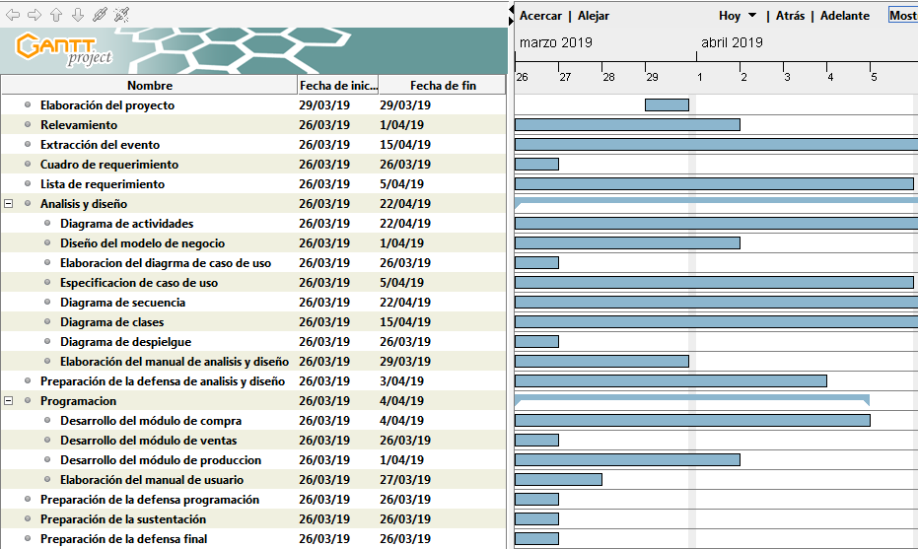

Presupuesto

La investigación implica una inversión económica, puesto que exige aseguramientos y recursos que se dedicarán, en la medida que se requieran, para alcanzar los objetivos plasmados en el proyecto. Esto se materializa a través de acciones basadas en un plan lógico, el cual se debe corresponder con los costos estimados del presupuesto.

En esta sección elaborar una tabla que contenga la enumeración clara y detallada de recursos materiales y financieros especificados conforme a las diferentes etapas del proyecto. Ejemplo:

ITEM | COSTO
Materiales(libros y revistas digitales) | 400.000
Insumos(papeles y cartuchos) | 250.000
Costo de Interconexión | 250.000
Tutoría | 2.000.000
Facultad (Lecturas, mesa) | 2.500.000
TOTAL | 5.400.000

Análisis y Diseño
- Modelo de Caso de uso del Negocio

- Diagrama de actividades

- Diagrama de caso de usos

- Especificación de caso de uso:
- Nombre de Caso de Uso
- Descripción Básica
- Actores relacionados
- Pre Condición
- Flujo de eventos
- Flujo Básico
- Flujo Alternativo
- Post Condición
- Descripción de las tablas
- Interfaz Gráfica de Usuario
- Diagrama de clases
- Diagrama de secuencia
- Diagrama de despliegue
- Diagrama de entidad relación (DER)
- Organigrama estructural de los módulos

Desarrollo del Sistema de Información
- Manual de Usuario
- Manual de Usuario Interactivo
- Manual de Seguridad

- SUSTENTO TEÓRICO

Antecedentes de software
Colocar la descripción de dos softwares desarrollados por modulo que guarde relación con los módulos que se estará desarrollando en este trabajo de investigación.

Bases teóricas

Procesamiento de información

vvvvvvvvvvvvvvvvvvvvvvvvvvvvvvvvvvvvvvvvvvvvvvvvvvvvvvvvvvvvvvvvvvvvvvvvvvvvvvvvvvvvvvvvvvvvvvvvvvvvvvvvvvvvvvvvvvvvvvvvvvvvvvvvvvvvvvvvvvvvvvvvvvvvvvvvvvvvvvvvvvvvvvvvvvvvvvvvvvvvvvvvvvv(Giménez, 2013, p.5)

Tiene el propósito de dar a la investigación un sistema coordinado y coherente de conceptos y proposiciones que permitan abordar el problema. En este sentido se puede describir las teorías que sustente la ejecución de procesos dentro de la sección que se requiera informatiza (Giménez, 2013, p.5).

Herramientas a utilizar
Se refiere a los instrumentos que utilizarán en la elaboración de sus proyectos de tesis. Donde es importante mencionar y definir sus conceptos.
En esta sección describir en que lenguaje de programación, el paradigma (si es MVC), frameworks a utilizar. Motor de base de datos, etc. Ejemplo:

PostgreSQL : es un sistema de gestión de base de datos relacional (SGBDR) orientada a objetos y libre (gratuito) y de código abierto (open source), publicado bajo la licencia BSD. Como muchos otros proyectos open source, el desarrollo de PostgreSQL no es controlado por una sola empresa sino que está dirigido por una comunidad de desarrolladores y organizaciones comerciales las cuales trabajan en su desarrollo. Dicha comunidad es denominada el PGDG (PostgreSQL Global DevelopmentGroup).

NetBeans IDE: es un entorno de desarrollo integrado libre, hecho principalmente para el lenguaje de programación Java. Existe además un número importante de módulos para extenderlo. NetBeans IDE es un producto libre y gratuito sin restricciones de uso. (Giménez, 2013, p.5)

Aspectos Legales
Según Villafranca (2002) indica que; “Las bases legales no son más que leyes que sustentan de forma legal el desarrollo del proyecto, reglamentos y normas necesarias en algunas investigaciones cuyo tema así lo amerite”. (p. 51).
Según Pérez (2009) es, “el conjunto de leyes, reglamentos, normas, decretos. etc., que establecen el basamento jurídico sobre el cual se sustenta la investigación”. (p.65)
Es importante presentar las bases legales que sustentas dichos procesos. Ejemplos los procesos de producción, compra, venta, servicios, académicos etc.

Impuesto Al Valor Agregado (IVA) - LEY Nº 125/91 - LEY Nº 2421/04.
- Artículo 77º: Hecho Generador.
- Artículo 83º:Exoneraciones
- Artículo 79º:Contribuyentes
- Artículo 81º: Territorialidad
- Artículo 80º: Nacimiento De La Obligación
- Artículo 82º:Base Imponible:
- Artículo 91º: Tasa La tasa del impuesto será:
Impuesto A La Renta Actividades Comerciales, Industriales Y De Servicios (IRACIS)
Esquema de análisis del Impuesto a la Renta de Actividades Comerciales, Industriales y de Servicios en las Leyes N° 125/91 y N° 2421/04
- Artículo 1º: Naturaleza del Impuesto
- Artículo 2º: Hecho Generador
- Artículo 3º:Contribuyentes
- Artículo 5º: Fuente Paraguaya
- Artículo 6º: Nacimiento de la Obligación Tributaria.
- Artículo 7º: Renta bruta.
- Artículo 8º:Renta Neta.
- Artículo 11º: Rentas presuntas.
- Artículo 13º: Valuación de inventarios.

- ASPECTOS METODOLÓGICOS

Modalidad de la Investigación

La modalidad es la Investigación Tecnológica que según Córdoba (2007):
El conocimiento tecnológico se conforma de información de carácter operativo o ejecutable la cual posee una sólida fundamentación científica y refiere de manera precisa y detallada las acciones, los recursos y los requerimientos que promueven el tránsito de un estado actual a un estado deseable (p. 2).

Técnicas de Recolección de Datos

La técnica de recolección de datos según Córdoba (2007),
Es la observación, punto de partida inevitable de cualquier proceso que tenga como preocupación la realidad. “si decimos observación, no se refiere exclusivamente a la percepción visual de objetos en estudio, comprenda tocar, escuchar, probar, preguntar, leer y efectuar todas las actividades que provean de datos relativos a lo que se encuentra en estudio ( p. 99).

El método de recolección de datos según Córdoba (2007),
La encuesta que es un proceso consciente y planeado para recopilar y registrar datos generales, opiniones o sugerencias de una muestra o grupo selecto, que se logran al formular preguntas a las personas”. En ellos, las modalidades de interacción más empleadas en orden de mayor a menor son: entrevistas personales, sondeos telefónicos, cuestionario por correo y discusiones en secciones de grupo (pp. 351-353).

Modalidad en la Determinación del Problema

La modalidad en la determinación del problema según Córdoba (2007), “es descriptiva cuando se señala que es lo que ocurre o está presente, resulta relevante y requiere de atención inmediata” (p.100)

Análisis de la Documentación
La reflexión con base a los datos que fueron recabados durante la documentación ocurre la revisión, compresión y análisis del problema y los datos.
Con el dominio del conocimiento es altamente probable que se generen algunas posibles respuestas al problema (Córdoba, p.102)

Usuarios
En esta sección listar los usuarios que van interactuar directa e indirectamente con el sistema con sus respectivos roles. Ejemplo:
Cajero: apertura y cierre de caja
Gerente: informes gerenciales de compra, venta y producción.
Gerente de compra: verificación de las interfaces de registro de compra y cuentas a pagar. Acceso de consulta a las demás interfaces de compra.

- REFERENCIAS
EJEMPLO
Fernando García Córdoba, F.(2007), La Investigación Tecnólogica. Ciudad de México, México: Limusa Editorial S.A.
Hernández Sampieri, R., Fernández Collado, C., & Baptista Lucio, M. (2010). Metodología de la investigación. Ciudad de México, México: McGraw-Hill.
Wikipedia - La enciclopedia libre. (s.f.). Recuperado el 08 de Agosto de 2015, de https://es.wikipedia.org/wiki/Arduino
Wikipedia - La enciclopedia libre. (s.f.). Recuperado el 08 de Agosto de 2015, de https://es.wikipedia.org/wiki/Cable_puente
Wikipedia - La enciclopedia libre. (s.f.). Recuperado el 08 de Agosto de 2015, de https://es.wikipedia.org/wiki/Placa_de_pruebas
Monografias- El centro de tesis, documentos, publicaciones y recursos educativos
http://www.monografias.com/trabajos105/introduccion-a-arduino/introduccion-a-arduino.shtml
Wikipedia - La enciclopedia libre. (s.f.). Recuperado el 09 de Agosto de 2016, de
https://es.wikipedia.org/wiki/Arduino
Wikipedia - La enciclopedia libre. (s.f.). Recuperado el 09 de Agosto de 2016, de
http:// es.wikipedia.org/wiki/Arduino /sensor-dht11
Vistronica. (15 de Mayo de 2012). Obtenido de https://www.vistronica.com/sensores/humedad/modulo-sensor-de-temperatura-y-humedad-dht11-detail.html
Vistronica. (15 de Mayo de 2012). Obtenido de https://www.vistronica.com/sensores/termistor-100k-axial-b-3950k-1-detail.html
Cordoba, G. (2007). La Investigación Tecnológica (Vol. Segunda Edición). Mexico: Limusa S.A.

- APENDICE
Relevamiento de Datos
Preguntas realizadas al director del departamento de recursos humanos
1. ¿Cuáles son los principales procesos de reclutamiento y selección que implementan en la institución?
El proceso de reclutamiento y selección de postulantes que implementa la institución es el de CONCURSO DE MERITOS, a través del viceministro de Capital Humano y Gestión Organizacional.
2. Cómo se controlan las vacancias en los diferentes cargos?
Las vacancias se controlan conforme al movimiento del Personal. Según el Sistema TRA Y SINARH.
3. ¿Cómo se gestiona el proceso de registro y almacenamiento de currículums de los candidatos?
El proceso de registro y almacenamiento de curriculums de los candidatos se gestion a través del portal SICCA PY CONCURSA.
4. Cuántos currículum se recepcionan por cada vacancia?
Se recepcionan todos los currículum presentados, sin límites.
5. Cuales son los tipos de contratos que se utilizan en la institucion?
Los contratos utilizados en la institución son denominados de la siguiente forma:
Unidad de tiempo, Jornaleros, Tecnico, Profesional y por via de la Excepcion.
6. ¿Qué elementos clave se incluye en los contratos laborales?
Los elementos que incluye en los contratos laborales son: Periodo de Tiempo, Asignacion, Rubro y Dependencia donde se realiza el trabajo.
7. Cómo se establecen los horarios de los funcionarios?
El horario de trabajo normal es de 8 horas y se establece conforme a la Ley 1626/00 y Reglamento Interno de la Institucion.
8. Cómo se controlan los horarios de los funcionarios?
El horario de trabajo de los funcionarios se controla conforme a las marcaciones (reloj biometrico), Sistema Informatico TRA.
9. Que ley es la que rige a los funcionarios?
La Ley N° 1626 De la Función Publica y el Reglamento Interno de la institución.
10. ¿Cómo se gestiona las solicitudes de permiso de los funcionarios?
Las solicitudes de permisos se presentan a la Direccion General de Gestion y Desarrollo de Personas a través de un formulario con visto bueno del Director del área, de forma física.
11. ¿Qué criterios se utiliza para aprobar o denegar solicitudes de permiso?
Para aprobar o denegar solicitudes de permiso el criterio utilizado es el que contempla el reglamento interno de la Institucion y las normas legales vigentes.
12. Cuáles son los motivos de las sanciones a los funcionarios?
Las faltas graves o leves son los motivos para sanciones a funcionarios. (Reglamento Interno).
13. Cómo se aplican las sanciones a los funcionarios?
Las sanciones a los funcionarios se aplican a través de: Apercibimiento – Multa – Sumario Administrativo.
14. Cuáles son los motivos de descuentos a los funcionarios?
Los descuentos a los funcionarios se realizan por llegadas tardías, omision de marcación y ausencias injustificadas.
15. Cuáles son los motivos de ingresos extras a los funcionarios?
Los funcionarios tienen ingresos extras por trabajos realizados fuera del horario ordinario como los denominados horas extras, remuneración extraordinaria, bonificación por cargo, gastos de representación, trabajos realizados en el interior del país, viaticos y movilidad.
16. Cómo se maneja el legajo del funcionario?
El legajo se actualiza periódicamente con documentos presentados por los funcionarios y la Institucion.
17. ¿Qué documentos e información se incluyen en los legajos de los funcionarios?
Los documentos e información que constan en los legajos son: Curriculum, Documentos personales (cedula de identidad civil, antecedentes judiciales y policiales) movimiento del personal a través de Resoluciones de Presidencia, certificados de capacitaciones.
18. Qué documentos generan para el ministerio de justicia y trabajo?
La institución no genera documentos para el Ministerio de Justicia y Trabajo. Los documentos que se generan son para el Ministerio de Hacienda.
19. Que documentos generan para el I.P.S.?
La institución no genera documentos para el Instituto de Prevision Social. Tenemos un contrato de seguro con la clínica Santa Clara
20. Que contiene una liquidación de salarios?
La liquidación de Salarios contiene: monto del salario percibido. Descuentos Judiciales, descuentos por la Asociacion de funcionarios de la Institucion, cooperativas y sindicato de trabajadores, descuento de jubilación.
21. Cómo se registran las renuncias o los despidos de los funcionarios?
Las renuncias se presentan a través de mesa de entrada en la Institucion y los despidos se realizan luego del resultado del sumario administrativo y resoluciones de Presidencia y se oficializan a traves de una Resolucion de Presidencia de la Institucion.

En caso de realizarse un traslado de área dentro de la institución, que sucede con el contrato de ese funcionario?
El contrato se mantiene tal cual como ingreso, eso esta estipulado en una Resolucion de Presidencia, lo único que cambia es el lugar del trabajo.
22. Cómo se generan las planillas de aguinaldos?
Las planillas de aguinaldos se generan a partir de las bases de las liquidaciones mensuales del ejercicio fiscal vigente.
23. Cuál es el proceso para la bonificación familiar?
El pago de bonificaciones familiares se autorizan conforme a la disponibilidad presupuestaria y el Decreto reglamentario vigente.
24. Cuál es el proceso para solicitar vacaciones?
Se solicita vacaciones a través de un formulario con visto bueno del superior de la dependencia y se presenta a la Direccion General de Gestion y Desarrollo de Personas.
25. Cuál es el proceso para la rectificación de vacaciones?
El proceso para rectificar vacaciones es a través de una nota dirigida a la Direccion General de Gestion y Desarrollo de Personas.
26. Qué documento emiten para pagos de funcionarios?
El documento que se emite para pagos de funcionarios es la planilla de salarios y bonificaciones.
27. Cuál es el procedimiento para solicitar anticipo de salarios?
La institución no otorga anticipo de salario ni aguinaldos.

